Załącznik nr 8.4c. do SIWZ
_______________________
Pieczęć lub nazwa i adres Wykonawcy

Opis przedmiotu zamówienia
w postępowaniu o udzielenie zamówienia publicznego na
„ Dostawy wyposażenia do przystosowania dawnego obiektu szkolnego na potrzeby działalności Młodzieżowego Ośrodka Socjoterapii prowadzonego przez Stowarzyszenie Inicjatyw Rodzinnych oraz utworzenie i prowadzenie Klubu senior +"

część VIII
l.p. | Asortyment | Opis asortymentu oferowanego przez Wykonawcę | kod CPV | Jedn. miary | miejsce dostawy | Termin dostawy
1 | Stolik z krzesłami  Stolik:  blat o grubości 36 mm,  wykonany jest z płyty wiórowej laminowanej.  krawędzie wykończone okleiną pcv/abs.  4 niezależne nogi montowane do blatu z możliwością szybkiego demontażu nóg poprzez wykręcenie z gniazd.  kolor: do wyboru z palety kolorów podstawowych  średnica 70 cm  wysokość 75 cm  krzesła –  wysokość krzesła: ~85 cm  szerokość krzesła: ~50 cm  głębokość krzesła: ~55 cm  wysokość do siedziska: ~50 cm  szerokość siedziska: ~48 cm  głębokość siedziska: ~40 cm  siedzisko z tworzywa sztucznego lub drewniane  nogi - drewniane  max. obciążenie: 120 kg |  | 39121200-8 Stoły; 39112100-1 Krzesła stołowe | 6 zestawów  Zestaw= stolik + 4 krzesła | Pomorska Wieś 40  82-316 Milejewo | Od 1 do 15 maja 2021 roku
2 | łóżko z materacem 90x200  łóżko  w skład łóżka wchodzi:  Rama łóżka.  Zestaw śrub do montażu.  Stelaż z mocnych desek.  Dwustronny materac piankowy renomowanej firmy FDM, wraz z pikowanym pokrowcem posiadającym zamek, dzięki któremu można go zdjąć. |  | 39143110-0 Łóżka i kanapy oraz specjalne meble tapicerowane; 37414100-4 Materace do spania | 17 | Pomorska Wieś 40  82-316 Milejewo | Od 1 do 15 maja 2021 roku
3 | szafka łazienkowa, np. zestaw 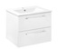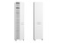  Opis produktu:  Wysokiej jakości płyta laminowana o grubości 18mm wykończenie twardą okleiną ABS (0,6mm) zabezpieczającą mebel przed wilgocią  Wymiary:  - wysokość - 170 cm  - szerokość - 56 cm  - głębokość - 30 cm  Szafka pod umywalkę  Kolor mebla:  Biały  Kolor frontów:  biały  Wykończenie:  połysk  Materiał:  Płyta laminowana  Głębokość mebla:  45 cm  Szerokość mebla:  60 cm  Wysokość mebla:  47 cm |  | 39144000-3 Meble łazienkowe | 9 | Pomorska Wieś 40  82-316 Milejewo | Od 1 do 15 maja 2021 roku
13 | kanapa Wielkość:  trzyosobowa  Szerokość mebla:  196 cm  Głębokość mebla:  90 cm  Wysokość mebla:  85 cm  Powierzchnia spania - długość (cm):  191-200 cm  Powierzchnia spania - szerokość (cm):  141-150 cm  Kolor obicia:  Inny kolor  Materiał obicia:  Tkanina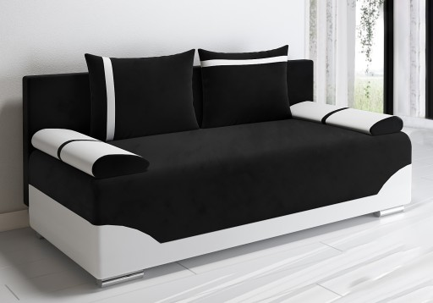 |  | 39143110-0 Łóżka i kanapy oraz specjalne meble tapicerowane | 1 szt | Pomorska Wieś 40  82-316 Milejewo | Od 1 do 15 maja 2021 roku
20 | stół z 4 krzesłami 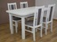 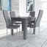 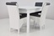  Liczba krzeseł w zestawie:  4  Kolor korpusu stołu:  Biały  Kolor blatu:  Biały  Kształt blatu:  prostokątny  Grubość blatu:  3.2 cm  Kolor korpusu krzesła:  Biały  Kolor obicia: tkanina  Odcienie szarości  Maksymalna długość rozłożonego stołu:  180 cm  Wysokość stołu:  76 cm  Szerokość stołu:  80 cm  Długość stołu:  140 cm  Wysokość krzesła:  95 cm  Wysokość siedziska:  50 cm  Szerokość siedziska:  46 cm  Głębokość siedziska:  44 cm |  | 39121200-8 Stoły; 39112000-0 Krzesła | 5 zestawów Zestaw = stół + 4 krzesła | Pomorska Wieś 40  82-316 Milejewo | Od 1 do 15 maja 2021 roku

